Teoretično ozadje (vsebinska priprava): | Veliko rastlin cveti in ravno s pomočjo cvetov se spolno razmnožujejo. V cvetovih nastajajo moške in ženske spolne celice, po oploditvi pa se iz oplojene jajčne celice razvije potomec (mlada rastlina).  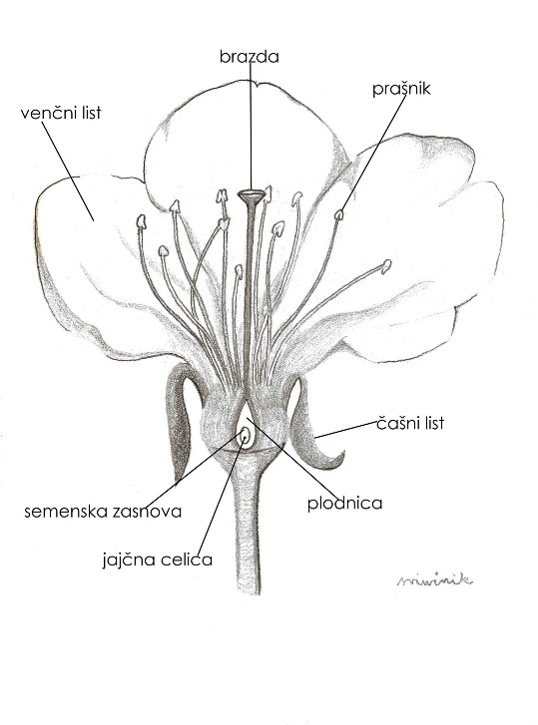  Cvet je sestavljen iz različnih delov in najbolj opazen del je cvetno odevalo, ki ga sestavljajo venčni in čašni listi. Cvetovi so med seboj različni, nekateri imajo vse liste cvetnega odevala enake (primer: lilija), nekateri listi so med seboj zrasli (primer: kopriva), nekateri so prosti (primer: češnja), nekatere rastline pa cvetnega odevala nimajo.  Ključna dela cveta za spolno razmnoževanje pa sta pestič (ženski del) in prašniki (moški del). Pri nekaterih rastlinah v cvetu manjkajo prašniki ali pestič in takšnemu cvetu pravimo enospolni cvet (primer: vrba, leska). V cvetu je lahko en sam pestič, ali pa jih je več. Zgornji del pestiča je brazda, spodnji odebeljeni del pa je plodnica, v kateri se nahaja semenska zasnova (ali več njih). V semenski zasnovi pa nastane ženska spolna celica. V prašnikih nastaja cvetni prah (pelod), ki je sestavljen iz tisočih pelodnih zrn, v katerih nastajajo moške spolne celice.  Do oprašitve pride, ko se pelodna zrna prenesejo s prašnika ene rastline na brazdo druge. Rastlina lahko oplodi tudi samo sebe, a je bolje, če pride cvetni prah iz druge rastline, zato da lahko potomec podeduje lastnosti dveh starševskih osebkov.  Rastline si za prenašanje peloda iz cveta na cvet pomagajo z žuželkami, vetrom in vodo. Tiste rastline, ki za oprašitev potrebujejo žuželke (čebele, črmlji, hrošči, metulji) imenujemo žužkocvetke. Rastline uporabljajo različne načine za privabljanje žuželk: barvito cvetno odevalo, dišave in medičina so najpogostejši primeri. Med tem, ko žuželka srka medičino, se ji pelod oprime telesa in ko obišče naslednji cvet, prenese pelod s prašnika enega cveta na brazdo drugega.  Rastline, ki se oprašujejo s pomočjo vetra imenujemo vetrocvetke. Te imajo drugačne cvetove, saj ne privabljajo žuželk. Cvetovi so zato pogosto bolj drobni, brez cvetnega devala in manjši. Prašniki in brazde pa štrlijo daleč iz cveta, da so čimbolj izpostavljeni.  Do oprašitve pride, ko pelodno zrno pristane na brazdi. Do oploditve pa pride šele, ko je pelodno zrno iz iste rastlinske vrste na kateri brazdi je pristalo. Takrat iz pelodnega zrna zraste cevka od brazde do semenske zasnove, po kateri potuje moška spolna celica do jajčne celice. Ko se združita moška spolna celica iz pelodnega zrna in jajčna celica v semenski zasnovi pride do oploditve. Oplojena jajčna celica se nato začne deliti in nastane kalček. Semenska zasnova se torej razvije v seme, v katerem se nahaja kalček z založnim tkivom in zaščitno semensko lupino. Plodnica pa dozori v plod, v katerem se nahajajo semena.

